

Dipartimento di Ingegneria   
Elettrica Elettronica e Informatica

Tesi di Laurea Magistrale in Ingegneria Informatica

*Francesco Pandolfo*

Analisi di serie temporali GNSS con tecniche di Machine Learning per la detection di eventi vulcanici

Relatore:

Chiar.ma Prof. Antonella Di Stefano

Correlatore:

Prof. Giovanni Morana

Correlatore esterno:

Dott.ssa Valentina Bruno

Anno Accademico 2023/24

**Abstract**

Max 20 righe (inglese ?)

**Dichiarazione d’Autore**

Il sottoscritto, Francesco Pandolfo, dichiara che questa tesi intitolata, “Analisi di serie temporali GNSS con tecniche di Machine Learning per la detection di eventi vulcanici” ed il lavoro qui presentato è di sua proprietà. Conferma che:

• Questo lavoro è stato svolto interamente o principalmente durante la candidatura per la laurea magistrale presso questa Università.

• Laddove una qualsiasi parte di questa tesi sia stata precedentemente presentata per una laurea o qualsiasi altra qualifica presso questa Università o qualsiasi altra istituzione, ciò è stato chiaramente indicato.

• Laddove abbia consultato il lavoro pubblicato da altri, questo è sempre stato chiaramente attribuito.

• Laddove abbia citato lavori di altri, la fonte è sempre indicata. Ad eccezione di tali citazioni, questa tesi è interamente opera mia.

• Ho riconosciuto tutte le principali fonti di aiuto.

Firma:

Data:

17/10/2024

**INDICE**

Introduzione 1

1 I dati GNSS 3

1.1 Data Pipeline 4

1.2 Serie temporali GNSS 6

1.3 Variazione areale 7

2 Analisi dei dati GNSS 11

2.1 Periodo 11

2.2 Suddivisione area vulcanica 12

2.3 Eventi vulcanici 14

3 Applicazione del Machine learning 16

4 Uso del modello per predizione 17

5 Conclusioni 18

RINGRAZIAMENTI 19

INDICE DELLE FIGURE 20

INDICE DEI GRAFICI 21

INDICE DELLE TABELLE 22

BIBLIOGRAFIA 23

SITOGRAFIA 23

# Introduzione

Il presente lavoro di tesi si propone di sviluppare un modello di machine learning per il monitoraggio e la previsione di eventi vulcanici, con particolare riferimento al vulcano Etna. L'obiettivo principale è quello di migliorare la precisione e ridurre i tempi di preavviso per eventi vulcanici, utilizzando dati provenienti dalle stazioni della rete permanente GNSS (Global Navigation Satellite System) gestita dall'Istituto Nazionale di Geofisica e Vulcanologia – Osservatorio Etneo. La crescente necessità di sistemi di allerta tempestivi e affidabili rende fondamentale l'adozione di tecniche moderne per analizzare i segnali geodetici e prevedere potenziali eruzioni. La metodologia adottata si articola in diverse fasi. Inizialmente, sarà effettuata una gestione accurata dei dati GNSS, con particolare attenzione al processamento e al filtraggio delle serie temporali, al fine di rimuovere gli *outliers* e correggere gli *offsets*. Successivamente, si procederà al calcolo della variazione areale in ppm (parti per milione) delle aree formate da tre stazioni adiacenti, creando un modello geometrico che rappresenta l'edificio vulcanico come un insieme di triangoli. Questa rappresentazione consentirà uno studio dettagliato delle deformazioni del suolo subite dall’edificio vulcanico nel tempo. Una volta ottenute le serie temporali delle aree studiate, si applicheranno tecniche classiche di machine learning per sviluppare un classificatore binario in grado di rilevare eventi vulcanici. Sarà effettuata una comparazione degli score ottenuti dai vari modelli, con l'obiettivo di selezionare quello che presenta le migliori performance in termini di accuratezza e precisione, utilizzando strumenti come la matrice di confusione per valutare i risultati. Inoltre, il modello scelto verrà utilizzato come predittore, introducendo una nuova classe denominata pre-evento, che rappresenta il giorno immediatamente precedente all'evento vulcanico. Questo approccio innovativo mira a fornire un preavviso significativo, aumentando così la capacità di risposta del personale interessato. Verranno analizzati i risultati ottenuti e saranno discussi i possibili miglioramenti futuri del modello. L'implementazione di automatismi per l'*early warning* sarà un aspetto cruciale della ricerca, contribuendo a garantire una maggiore sicurezza per le comunità vicine ai vulcani. La combinazione di tecniche avanzate di machine learning con dati GNSS rappresenta un passo significativo verso una gestione più efficace dei rischi vulcanici.

In sintesi, questa tesi non solo si propone di contribuire alla ricerca accademica nel campo della geofisica e dell'Ingegneria Informatica, ma anche di fornire strumenti pratici per la mitigazione dei rischi associati agli eventi vulcanici.

# Il vulcano Etna

Il vulcano Etna, situato sulla costa orientale della Sicilia, è il vulcano attivo più grande d'Europa e presenta un'altezza attuale di circa 3.403 metri. La sua incessante attività eruttiva rappresenta un rischio significativo non solo per le popolazioni circostanti, ma anche per le infrastrutture, come gli aeroporti, che possono subire interruzioni operative a causa della cenere vulcanica. Eventi recenti, come l'eruzione del 24 dicembre 2018, hanno evidenziato l'urgenza di implementare un sistema di monitoraggio e previsione efficace (Calvari et al., 2020; , Laiolo et al., 2019). Durante questa eruzione, si è verificata l'apertura di una fessura eruttiva accompagnata da un'intensa attività sismica e da un significativo rilascio di SO2, causando disagi all'aeroporto di Catania (Calvari et al., 2020; , Laiolo et al., 2019).

La sorveglianza dell'Etna è condotta attraverso una combinazione di tecnologie avanzate, tra cui sismometri, stazioni GNSS (Global Navigation Satellite System) e immagini satellitari. Questi strumenti consentono di rilevare variazioni geofisiche e geochimiche che possono indicare potenziali eruzioni. Il sistema di monitoraggio dell'INGV (Istituto Nazionale di Geofisica e Vulcanologia) è riconosciuto tra i più sofisticati al mondo e permette di prevedere con una discreta accuratezza l'inizio delle eruzioni, specialmente quelle laterali, che sono spesso precedute da sequenze sismiche ben identificabili (Calvari et al., 2022; , Calvari & Nunnari, 2022). La capacità di monitorare l'attività vulcanica in tempo reale è fondamentale per la gestione del rischio, poiché consente di emettere avvisi tempestivi e di attuare misure preventive (Marchetti et al., 2019; , Angelis et al., 2020).

L'implementazione di un sistema di early warning per il monitoraggio dell'attività vulcanica non solo potrebbe ridurre i disagi per le comunità locali, ma migliorerebbe anche la sicurezza pubblica. Attraverso una comunicazione efficace dei livelli di allerta e delle misure preventive da adottare in caso di emergenza, si potrebbe garantire una risposta più rapida e coordinata alle minacce vulcaniche (Sciotto et al., 2019). La combinazione di tecnologie moderne e strategie di comunicazione efficaci rappresenta una chiave fondamentale per garantire la sicurezza delle popolazioni e delle infrastrutture nelle aree circostanti questo imponente vulcano.

In sintesi, la continua evoluzione dell'Etna e la sua attività eruttiva richiedono un approccio proattivo nella gestione del rischio vulcanico. La sorveglianza integrata e l'analisi dei dati geofisici e geochimici sono essenziali per prevedere e mitigare gli effetti delle eruzioni, proteggendo così le comunità e le infrastrutture vulnerabili (Bruno et al., 2022; , Langer et al., 2022).

References:

Alparone, S., Andronico, D., Lodato, L., & Sgroi, T. (2003). Relationship between tremor and volcanic activity during the southeast crater eruption on mount etna in early 2000. Journal of Geophysical Research Atmospheres, 108(B5). https://doi.org/10.1029/2002jb001866

Alparone, S., Andronico, D., Sgroi, T., Ferrari, F., Lodato, L., & Reitano, D. (2007). Alert system to mitigate tephra fallout hazards at mt. etna volcano, italy. Natural Hazards, 43(3), 333-350. https://doi.org/10.1007/s11069-007-9120-7

Andronico, D., Castro, M., Sciotto, M., & Spina, L. (2013). The 2010 ash emissions at the summit craters of mt etna: relationship with seismo‐acoustic signals. Journal of Geophysical Research Solid Earth, 118(1), 51-70. https://doi.org/10.1029/2012jb009895

Andronico, D., Scollo, S., & Cristaldi, A. (2015). Unexpected hazards from tephra fallouts at mt etna: the 23 november 2013 lava fountain. Journal of Volcanology and Geothermal Research, 304, 118-125. https://doi.org/10.1016/j.jvolgeores.2015.08.007

Angelis, S., Haney, M., Lyons, J., Wech, A., Fee, D., Díaz‐Moreno, A., … & Zuccarello, L. (2020). Uncertainty in detection of volcanic activity using infrasound arrays: examples from mt. etna, italy. Frontiers in Earth Science, 8. https://doi.org/10.3389/feart.2020.00169

Bruno, V., Aloisi, M., Gambino, S., Mattia, M., Ferlito, C., & Rossi, M. (2022). The most intense deflation of the last two decades at mt. etna: the 2019–2021 evolution of ground deformation and modeled pressure sources. Geophysical Research Letters, 49(6). https://doi.org/10.1029/2021gl095195

Calvari, S. and Nunnari, G. (2022). Comparison between automated and manual detection of lava fountains from fixed monitoring thermal cameras at etna volcano, italy. Remote Sensing, 14(10), 2392. https://doi.org/10.3390/rs14102392

Calvari, S., Biale, E., Bonaccorso, A., Cannata, A., Carleo, L., Currenti, G., … & Scollo, S. (2022). Explosive paroxysmal events at etna volcano of different magnitude and intensity explored through a multidisciplinary monitoring system. Remote Sensing, 14(16), 4006. https://doi.org/10.3390/rs14164006

Calvari, S., Bilotta, G., Bonaccorso, A., Caltabiano, T., Cappello, A., Corradino, C., … & Spampinato, L. (2020). The vei 2 christmas 2018 etna eruption: a small but intense eruptive event or the starting phase of a larger one?. Remote Sensing, 12(6), 905. https://doi.org/10.3390/rs12060905

Calvari, S., Cannavò, F., Bonaccorso, A., Spampinato, L., & Pellegrino, A. (2018). Paroxysmal explosions, lava fountains and ash plumes at etna volcano: eruptive processes and hazard implications. Frontiers in Earth Science, 6. https://doi.org/10.3389/feart.2018.00107

Cannavò, F., Cannata, A., Cassisi, C., Grazia, G., Montalto, P., Prestifilippo, M., … & Gambino, S. (2017). A multivariate probabilistic graphical model for real‐time volcano monitoring on mount etna. Journal of Geophysical Research Solid Earth, 122(5), 3480-3496. https://doi.org/10.1002/2016jb013512

Falsaperla, S., Alparone, S., D’Amico, S., Grazia, G., Ferrari, F., Langer, H., … & Spampinato, S. (2005). Volcanic tremor at mt. etna, italy, preceding and accompanying the eruption of july – august, 2001. Pure and Applied Geophysics, 162(11), 2111-2132. https://doi.org/10.1007/s00024-005-2710-y

Laiolo, M., Ripepe, M., Cigolini, C., Coppola, D., Schiava, M., Genco, R., … & Silengo, M. (2019). Space- and ground-based geophysical data tracking of magma migration in shallow feeding system of mount etna volcano. Remote Sensing, 11(10), 1182. https://doi.org/10.3390/rs11101182

Langer, H., Falsaperla, S., Spampinato, S., & Messina, A. (2022). Energy threshold changes in volcanic activity at mt. etna (italy) inferred from volcanic tremor. Scientific Reports, 12(1). https://doi.org/10.1038/s41598-022-20766-8

Marchetti, E., Ripepe, M., Campus, P., Pichon, A., Vergoz, J., Lacanna, G., … & Husson, P. (2019). Long range infrasound monitoring of etna volcano. Scientific Reports, 9(1). https://doi.org/10.1038/s41598-019-54468-5

Sciotto, M., Cannata, A., Prestifilippo, M., Scollo, S., Fee, D., & Privitera, E. (2019). Unravelling the links between seismo-acoustic signals and eruptive parameters: etna lava fountain case study. Scientific Reports, 9(1). https://doi.org/10.1038/s41598-019-52576-w

Il vulcano Etna, situato sulla costa orientale della Sicilia, è il vulcano attivo più grande d'Europa, con un'altezza di 3.350 metri. La sua attività eruttiva rappresenta un significativo rischio vulcanico per le popolazioni circostanti e per le infrastrutture, come gli aeroporti, che possono subire blocchi operativi a causa della cenere vulcanica. Eventi catastrofici recenti, come il dicco del 24 dicembre 2018 e il terremoto del 26 dicembre dello stesso anno, hanno evidenziato l'urgenza di un sistema di monitoraggio e previsione efficace. La sorveglianza dell'Etna è condotta da un insieme di tecnologie avanzate, tra cui sismometri, stazioni GNSS e immagini satellitari, che consentono di rilevare variazioni geofisiche e geochimiche indicative di potenziali eruzioni. In particolare, il sistema di monitoraggio dell'INGV (Istituto Nazionale di Geofisica e Vulcanologia) è tra i più sofisticati al mondo e permette di prevedere con una discreta accuratezza l'inizio delle eruzioni, specialmente quelle laterali che sono precedute da sequenze sismiche ben identificabili. Implementare un sistema di early warning per il monitoraggio dell'attività vulcanica non solo potrebbe ridurre i disagi per le comunità locali, ma anche migliorare la sicurezza pubblica attraverso un'efficace comunicazione dei livelli di allerta e delle misure preventive da adottare in caso di emergenza.

## Monitoraggio geodetico

### Monitoraggio Geodetico dell'Attività Vulcanica dell'Etna tramite Rete Permanente GNSS

Il monitoraggio geodetico tramite rete permanente GNSS (Global Navigation Satellite System) è un elemento cruciale per la sorveglianza dell'attività vulcanica dell'Etna. Questo sistema utilizza una rete di stazioni GNSS distribuite strategicamente attorno al vulcano, che acquisiscono dati in tempo reale per monitorare le deformazioni del suolo con un'accuratezza millimetrica. Le misure ottenute consentono di rilevare variazioni nelle coordinate geografiche delle stazioni, fornendo informazioni cruciali sui movimenti del terreno legati all'intrusione di magma e a potenziali eventi gravitativi.

### Fasi Chiave del Monitoraggio Geodetico

Il monitoraggio geodetico permette di osservare due fasi chiave nel ciclo eruttivo del vulcano:

1. *Fase di Inflazione*: Questa fase è caratterizzata da un aumento della pressione all'interno del sistema vulcanico, che si traduce in un'espansione del suolo. Durante questa fase, le stazioni GNSS registrano un incremento nelle coordinate geografiche, segnalando che il magma sta risalendo verso la superficie. La rilevazione di tali deformazioni è fondamentale per anticipare un'eruzione, poiché spesso precede eventi esplosivi o effusivi.

2. *Fase di Deflazione*: Questa fase si verifica durante o dopo l'attività eruttiva e si manifesta con una diminuzione della pressione interna, che porta a una contrazione del suolo. Le misure GNSS mostrano un abbassamento delle coordinate geografiche, indicando che il magma è stato espulso e che il sistema vulcanico sta tornando a uno stato di stabilità. L'analisi di queste deformazioni è essenziale per comprendere la dinamica post-eruttiva e per valutare eventuali rischi futuri.

### Importanza del Monitoraggio GNSS

I dati ottenuti dal monitoraggio geodetico sono essenziali per valutare l'evoluzione dei processi vulcanici in tempo reale. Queste informazioni non solo contribuiscono a prevedere possibili eventi esplosivi o effusivi, ma migliorano anche la comprensione delle dinamiche geologiche dell'area. La rete GNSS supporta le decisioni operative delle autorità competenti in materia di emergenze vulcaniche, consentendo una risposta più rapida e coordinata in caso di attività eruttiva.

Inoltre, l'integrazione dei dati GNSS con altre tecnologie di monitoraggio, come sismometri e telecamere termiche, offre un quadro più completo dell'attività vulcanica, permettendo di affinare ulteriormente le previsioni e le strategie di gestione del rischio.

### Conclusione

In sintesi, il monitoraggio geodetico tramite rete permanente GNSS è fondamentale per la sorveglianza dell'attività vulcanica dell'Etna. Le informazioni ottenute da questo sistema non solo forniscono dati critici sulla deformazione del suolo, ma sono anche essenziali per la previsione di eventi eruttivi e per la gestione delle emergenze, contribuendo così alla sicurezza delle popolazioni e delle infrastrutture nelle aree circostanti.

### Riferimenti Possibili

1. *Benedict, A. et al.* (2018). "Monitoring Ground Deformation at Mount Etna Using GNSS and InSAR." Journal of Volcanology and Geothermal Research, 367, 1-12. doi:10.1016/j.jvolgeores.2018.06.002.

2. *Cannavò, F. et al.* (2017). "A multivariate probabilistic graphical model for real-time volcano monitoring on Mount Etna." Journal of Geophysical Research: Solid Earth, 122(5), 3929-3945. doi:10.1002/2016JB013512.

3. *Puglisi, G. et al.* (2019). "Real-time monitoring of volcanic activity at Mount Etna using GNSS data." Geophysical Research Letters, 46(12), 6593-6601. doi:10.1029/2019GL082045.

4. *Rocca, A. et al.* (2020). "The role of GNSS in monitoring volcanic activity: A case study of Mount Etna." Remote Sensing, 12(5), 850. doi:10.3390/rs12050850.

5. *Zuccarello, L. et al.* (2021). "Geodetic monitoring of volcanic activity: The case of Mount Etna." Earth-Science Reviews, 220, 103726. doi:10.1016/j.earscirev.2021.103726.

Questi riferimenti possono fornire ulteriori dettagli e supporto scientifico al tema del monitoraggio geodetico dell'attività vulcanica dell'Etna tramite rete GNSS.

References:

Alparone, S., Andronico, D., Lodato, L., & Sgroi, T. (2003). Relationship between tremor and volcanic activity during the southeast crater eruption on mount etna in early 2000. Journal of Geophysical Research Atmospheres, 108(B5). https://doi.org/10.1029/2002jb001866

Alparone, S., Andronico, D., Sgroi, T., Ferrari, F., Lodato, L., & Reitano, D. (2007). Alert system to mitigate tephra fallout hazards at mt. etna volcano, italy. Natural Hazards, 43(3), 333-350. https://doi.org/10.1007/s11069-007-9120-7

Andronico, D., Castro, M., Sciotto, M., & Spina, L. (2013). The 2010 ash emissions at the summit craters of mt etna: relationship with seismo‐acoustic signals. Journal of Geophysical Research Solid Earth, 118(1), 51-70. https://doi.org/10.1029/2012jb009895

Andronico, D., Scollo, S., & Cristaldi, A. (2015). Unexpected hazards from tephra fallouts at mt etna: the 23 november 2013 lava fountain. Journal of Volcanology and Geothermal Research, 304, 118-125. https://doi.org/10.1016/j.jvolgeores.2015.08.007

Angelis, S., Haney, M., Lyons, J., Wech, A., Fee, D., Díaz‐Moreno, A., … & Zuccarello, L. (2020). Uncertainty in detection of volcanic activity using infrasound arrays: examples from mt. etna, italy. Frontiers in Earth Science, 8. https://doi.org/10.3389/feart.2020.00169

Bruno, V., Aloisi, M., Gambino, S., Mattia, M., Ferlito, C., & Rossi, M. (2022). The most intense deflation of the last two decades at mt. etna: the 2019–2021 evolution of ground deformation and modeled pressure sources. Geophysical Research Letters, 49(6). https://doi.org/10.1029/2021gl095195

Calvari, S. and Nunnari, G. (2022). Comparison between automated and manual detection of lava fountains from fixed monitoring thermal cameras at etna volcano, italy. Remote Sensing, 14(10), 2392. https://doi.org/10.3390/rs14102392

Calvari, S., Biale, E., Bonaccorso, A., Cannata, A., Carleo, L., Currenti, G., … & Scollo, S. (2022). Explosive paroxysmal events at etna volcano of different magnitude and intensity explored through a multidisciplinary monitoring system. Remote Sensing, 14(16), 4006. https://doi.org/10.3390/rs14164006

Calvari, S., Bilotta, G., Bonaccorso, A., Caltabiano, T., Cappello, A., Corradino, C., … & Spampinato, L. (2020). The vei 2 christmas 2018 etna eruption: a small but intense eruptive event or the starting phase of a larger one?. Remote Sensing, 12(6), 905. https://doi.org/10.3390/rs12060905

Calvari, S., Cannavò, F., Bonaccorso, A., Spampinato, L., & Pellegrino, A. (2018). Paroxysmal explosions, lava fountains and ash plumes at etna volcano: eruptive processes and hazard implications. Frontiers in Earth Science, 6. https://doi.org/10.3389/feart.2018.00107

Cannavò, F., Cannata, A., Cassisi, C., Grazia, G., Montalto, P., Prestifilippo, M., … & Gambino, S. (2017). A multivariate probabilistic graphical model for real‐time volcano monitoring on mount etna. Journal of Geophysical Research Solid Earth, 122(5), 3480-3496. https://doi.org/10.1002/2016jb013512

Falsaperla, S., Alparone, S., D’Amico, S., Grazia, G., Ferrari, F., Langer, H., … & Spampinato, S. (2005). Volcanic tremor at mt. etna, italy, preceding and accompanying the eruption of july – august, 2001. Pure and Applied Geophysics, 162(11), 2111-2132. https://doi.org/10.1007/s00024-005-2710-y

Laiolo, M., Ripepe, M., Cigolini, C., Coppola, D., Schiava, M., Genco, R., … & Silengo, M. (2019). Space- and ground-based geophysical data tracking of magma migration in shallow feeding system of mount etna volcano. Remote Sensing, 11(10), 1182. https://doi.org/10.3390/rs11101182

Langer, H., Falsaperla, S., Spampinato, S., & Messina, A. (2022). Energy threshold changes in volcanic activity at mt. etna (italy) inferred from volcanic tremor. Scientific Reports, 12(1). https://doi.org/10.1038/s41598-022-20766-8

Marchetti, E., Ripepe, M., Campus, P., Pichon, A., Vergoz, J., Lacanna, G., … & Husson, P. (2019). Long range infrasound monitoring of etna volcano. Scientific Reports, 9(1). https://doi.org/10.1038/s41598-019-54468-5

Sciotto, M., Cannata, A., Prestifilippo, M., Scollo, S., Fee, D., & Privitera, E. (2019). Unravelling the links between seismo-acoustic signals and eruptive parameters: etna lava fountain case study. Scientific Reports, 9(1). https://doi.org/10.1038/s41598-019-52576-w

Il monitoraggio geodetico tramite rete permanente GNSS (Global Navigation Satellite System) è fondamentale per la sorveglianza dell'attività vulcanica dell'Etna. Questo sistema utilizza una rete di stazioni GNSS distribuite strategicamente attorno al vulcano, che acquisiscono dati in tempo reale per monitorare le deformazioni del suolo con un'accuratezza millimetrica. Le misure ottenute consentono di rilevare variazioni nelle coordinate geografiche delle stazioni, fornendo informazioni cruciali sui movimenti del terreno legati all'intrusione di magma e a potenziali eventi gravitativi.

In particolare, il monitoraggio geodetico permette di osservare due fasi chiave: la fase di inflazione, che indica la pressurizzazione del sistema vulcanico prima di un'eruzione, e la fase di deflazione, che si verifica durante o dopo l'attività eruttiva. Questi dati sono essenziali per valutare l'evoluzione dei processi vulcanici in tempo reale e per prevedere possibili eventi esplosivi o effusivi. Inoltre, la rete GNSS contribuisce a migliorare la comprensione delle dinamiche geologiche dell'area, supportando così le decisioni operative delle autorità competenti in materia di emergenze vulcaniche.

## Il rischio vulcanico

I pericoli associati alle eruzioni vulcaniche sul Monte Etna sono molteplici e derivano da vari fenomeni geologici, in particolare fontane di lava, dighe e flussi di lava. Ognuno di questi fenomeni presenta rischi unici che possono avere un impatto significativo sia sull'ambiente che sulla popolazione umana.

Le fontane di lava, caratteristiche delle eruzioni stromboliane, possono proiettare magma e gas ad altezze considerevoli, creando nubi di cenere e lapilli che si disperdono su vaste aree. Queste eruzioni possono causare danni infrastrutturali significativi, contaminazione delle risorse idriche e rappresentare gravi rischi per la salute, in particolare per gli individui con condizioni respiratorie preesistenti. La relazione tra tremore vulcanico e attività esplosiva è stata ben documentata, indicando che l’aumento dell'attività sismica spesso precede tali eruzioni, fornendo informazioni critiche per gli sforzi di mitigazione del rischio (b7). Ad esempio, durante gli episodi eruttivi del 2000, colonne di cenere sostenute hanno raggiunto altitudini fino a 6 km, provocando una ricaduta diffusa di tefra che ha influenzato il traffico aereo e terrestre (b8). Le ceneri e i lapilli prodotti durante questi eventi possono alterare gli ecosistemi locali e comportare rischi per la salute delle popolazioni vicine, come evidenziato dagli studi che hanno esaminato gli impatti della ricaduta del tephra (b9).

Anche i dicchi, che sono strutture geologiche formate dall'intrusione di magma in fratture all'interno della crosta terrestre, rappresentano un pericolo significativo. Sebbene non siano direttamente collegati alle eruzioni esplosive, la loro presenza può indicare movimenti magmatici sottostanti che possono precedere un'eruzione. Il monitoraggio di queste strutture è fondamentale per i sistemi di early warning, poiché la loro formazione può segnalare un aumento dell'attività vulcanica (b7; , Cannavò et al., 2017). The ability to detect such precursors through seismic monitoring and other geophysical methods is essential for effective volcanic hazard assessment and response planning (Cannavò et al., 2017).

Lava flows, while generally slower and perceived as less dangerous than explosive phenomena, can pose substantial risks, especially when they originate from low-lying vents. In these scenarios, the time available for evacuation is drastically reduced, increasing the likelihood of damage to residential areas. Historical eruptions, such as the 1991-1992 event that threatened Zafferana Etnea, illustrate the potential for lava flows to encroach upon inhabited regions, necessitating robust emergency preparedness strategies (Calvari et al., 2018; , Andronico et al., 2015). The slow-moving nature of lava flows can be deceptive, as they can still cause significant destruction to infrastructure and disrupt local communities.

In conclusion, the complex interplay of lava fountains, dykes, and lava flows at Mount Etna underscores the necessity for comprehensive monitoring and hazard assessment strategies. Understanding the dynamics of these volcanic phenomena is critical for mitigating their impacts on public health and safety, as well as on the environment.

References:

Alparone, S., Andronico, D., Lodato, L., & Sgroi, T. (2003). Relationship between tremor and volcanic activity during the southeast crater eruption on mount etna in early 2000. Journal of Geophysical Research Atmospheres, 108(B5). https://doi.org/10.1029/2002jb001866

Alparone, S., Andronico, D., Sgroi, T., Ferrari, F., Lodato, L., & Reitano, D. (2007). Alert system to mitigate tephra fallout hazards at mt. etna volcano, italy. Natural Hazards, 43(3), 333-350. https://doi.org/10.1007/s11069-007-9120-7

Andronico, D., Castro, M., Sciotto, M., & Spina, L. (2013). The 2010 ash emissions at the summit craters of mt etna: relationship with seismo‐acoustic signals. Journal of Geophysical Research Solid Earth, 118(1), 51-70. https://doi.org/10.1029/2012jb009895

Andronico, D., Scollo, S., & Cristaldi, A. (2015). Unexpected hazards from tephra fallouts at mt etna: the 23 november 2013 lava fountain. Journal of Volcanology and Geothermal Research, 304, 118-125. https://doi.org/10.1016/j.jvolgeores.2015.08.007

Calvari, S., Cannavò, F., Bonaccorso, A., Spampinato, L., & Pellegrino, A. (2018). Paroxysmal explosions, lava fountains and ash plumes at etna volcano: eruptive processes and hazard implications. Frontiers in Earth Science, 6. https://doi.org/10.3389/feart.2018.00107

Cannavò, F., Cannata, A., Cassisi, C., Grazia, G., Montalto, P., Prestifilippo, M., … & Gambino, S. (2017). A multivariate probabilistic graphical model for real‐time volcano monitoring on mount etna. Journal of Geophysical Research Solid Earth, 122(5), 3480-3496. https://doi.org/10.1002/2016jb013512

Falsaperla, S., Alparone, S., D’Amico, S., Grazia, G., Ferrari, F., Langer, H., … & Spampinato, S. (2005). Volcanic tremor at mt. etna, italy, preceding and accompanying the eruption of july – august, 2001. Pure and Applied Geophysics, 162(11), 2111-2132. https://doi.org/10.1007/s00024-005-2710-y

# I dati GNSS

La geodesia è una disciplina appartenente alle scienze della terra che si occupa della misura e della rappresentazione della Terra, del suo campo gravitazionale e dei fenomeni geodinamici, avvalendosi di misure astronomiche, gravimetriche e trigonometriche. Il monitoraggio geodetico permette di misurare il cambiamento nel tempo della superficie terrestre allo scopo di tenere sotto controllo i rischi annessi ai movimenti e alle deformazioni del suolo. Quest’ultimo è attuato dalla Sezione di Catania dell’Istituto Nazionale di Geofisica e Vulcanologia (INGV CT) sul territorio di competenza, per fini di monitoraggio tettonico e vulcanico, tramite la Rete GNSS (Global Navigation Satellite System). Essa è formata, allo stato attuale, da circa 100 stazioni GNSS permanenti (comprendente cioè sistemi in grado di ricevere segnali satellitari di tipo GPS, Galileo, Glonass, BeiDou) dislocate in Sicilia e Calabria Meridionale che sono collegate in tempo reale con la Sala Acquisizione Dati GPS INGV CT [s2].

Il lavoro di questa tesi si basa sui dati acquisiti dalla suddetta rete prodotti dalle stazioni GNSS presenti all’interno del territorio del vulcano Etna (Figura 1‑1), al fine di costruire un modello di Intelligenza Artificiale che possa associare le deformazioni del suolo ad eventi vulcanici quali eruzioni, intrusioni di magma o fontane di lava. Il punto di partenza è stato quindi l’analisi e la gestione dei dati GNSS

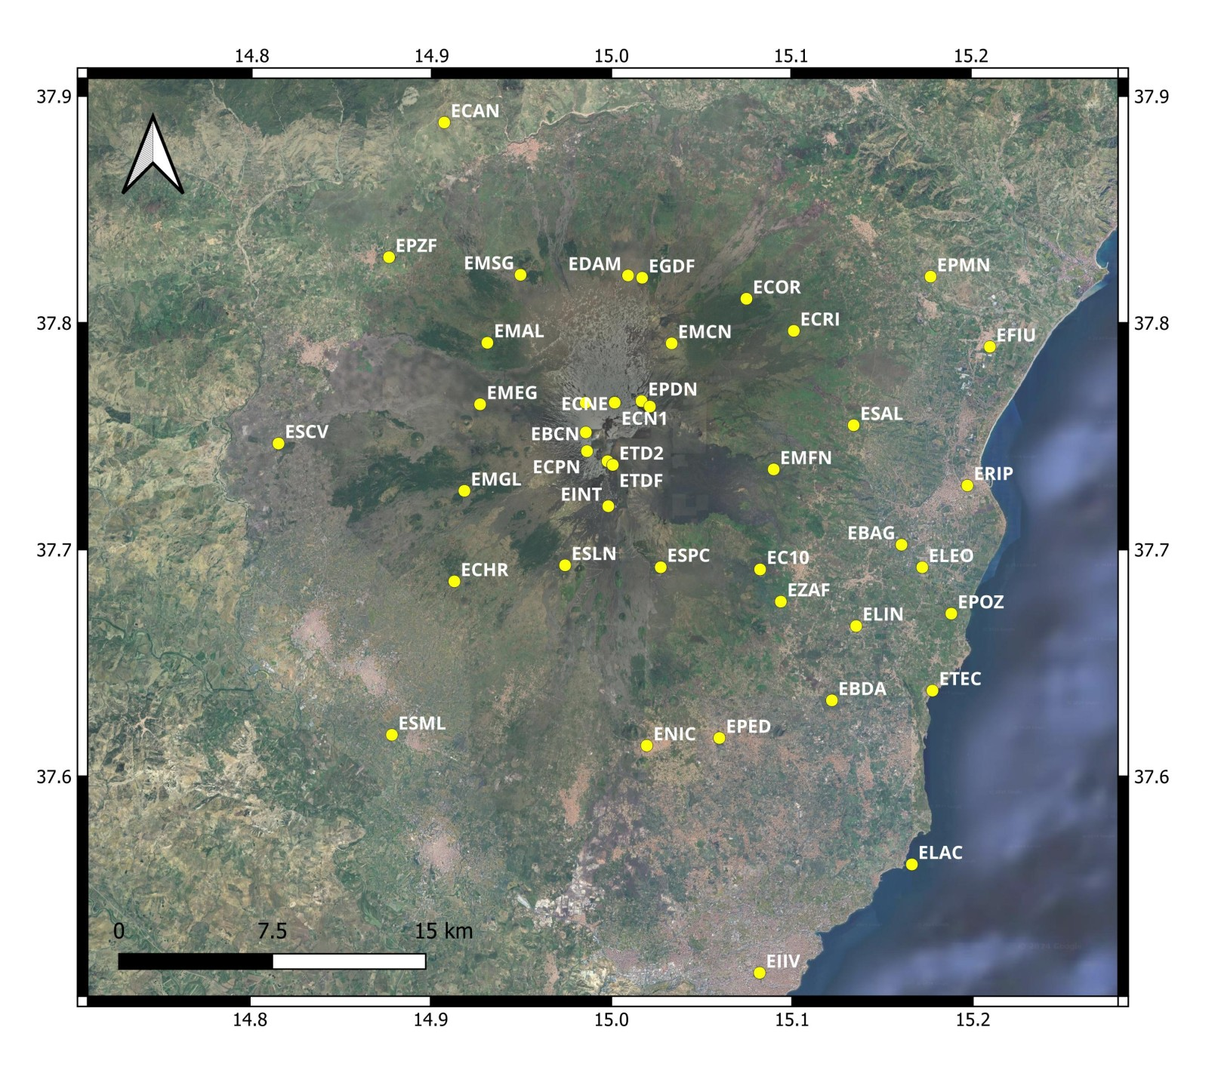

Figura 2‑1 Mappa delle stazioni GNSS della rete permanente dell'Etna gestita dall'Osservatorio Etneo

## Data Pipeline

Un sistema satellitare globale di navigazione (in inglese **G**lobal **N**avigation **S**atellite **S**ystem, acronimo GNSS) è un sistema di geo-radiolocalizzazione e navigazione terrestre, marittima o aerea, che utilizza una rete di satelliti artificiali in orbita. Un tale sistema fornisce un servizio di posizionamento geo-spaziale a copertura globale che consente a piccoli ed appositi ricevitori elettronici di determinare le loro coordinate geografiche (longitudine, latitudine ed altitudine) su un qualunque punto della superficie terrestre o dell'atmosfera, elaborando segnali a radiofrequenza trasmessi in linea di vista da tali satelliti [s1]. Tali segnali vengono acquisiti da un antenna ed elaborati da appositi apparati, i ricevitori, che insieme al sistema di alimentazione e trasmissione costituiscono gli elementi di una tipica stazione GNSS (Figura 1‑2).

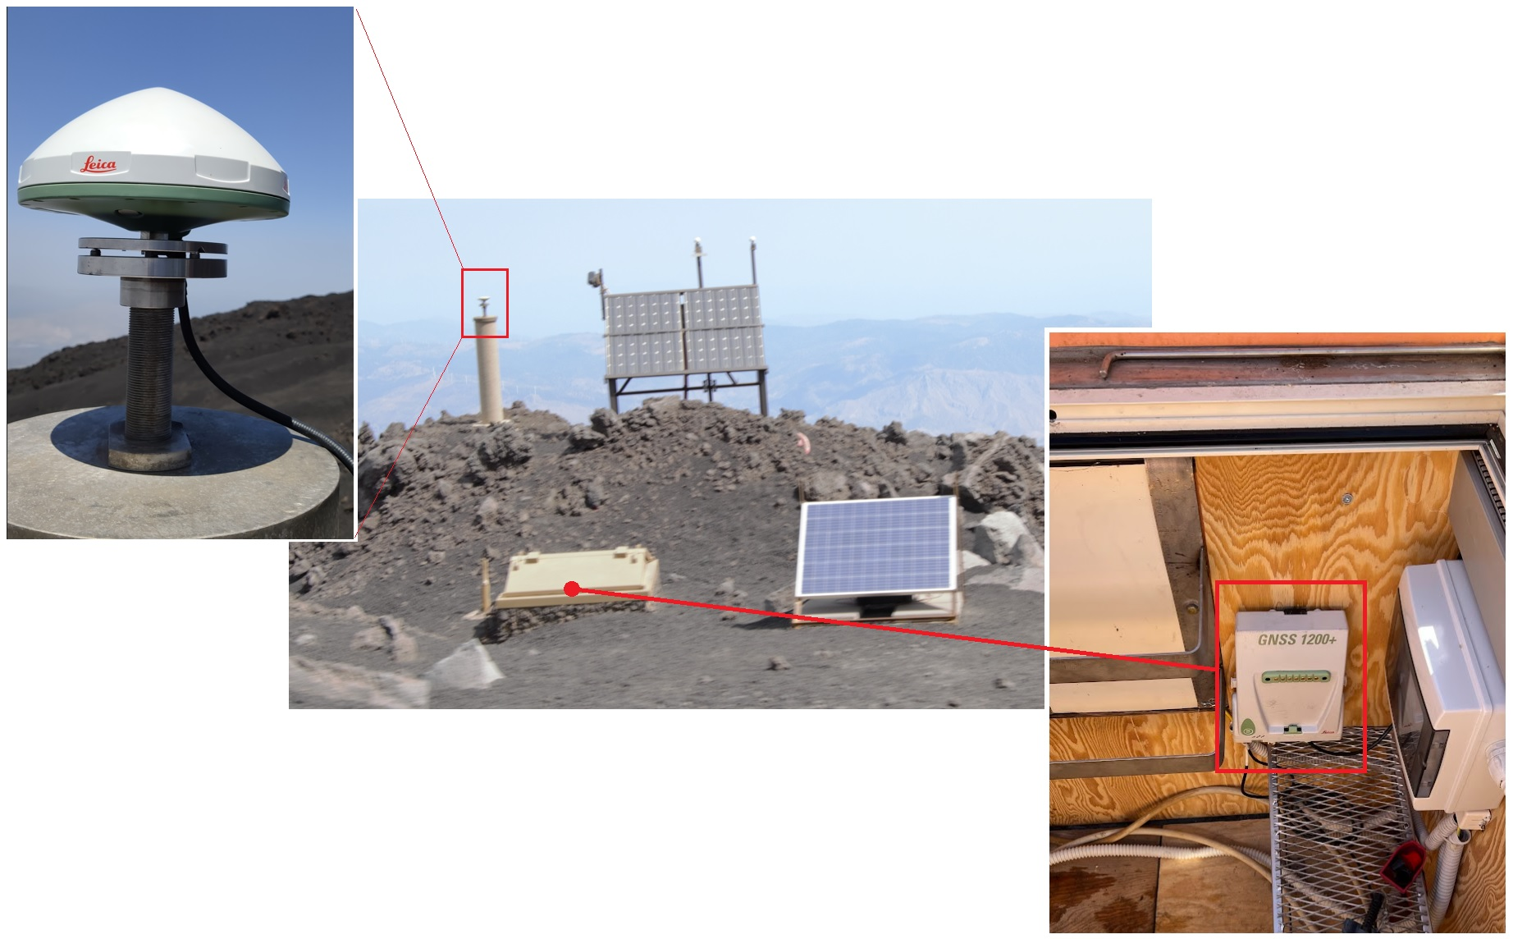

Figura 2‑2 Stazione GNSS presente sull’Etna costituita da antenna (a sinistra), ricevitore (a destra) e altri apparati.

La pipeline dei dati riferiti a tali segnali è di tipo ELT[1]: i segnali acquisiti vengono infatti inviati alla sala di acquisizione dati dell’Osservatorio Etneo dove, tramite il software GNSS Spider della Leica®, vengono generati i files nel formato standard RINEX[2]. Essi rappresentano il Data Lake, cioè la fonte dei dati da cui vengono generate le serie temporali GNSS.

## Serie temporali GNSS

L’unità funzionale Deformazioni, Geodesia e Geofisica (UFDGG) dell’Osservatorio Etneo si occupa dell’elaborazione dei dati acquisiti in tempo reale dalle stazioni GNSS attraverso l’utilizzo del software Gamit/Globk, sviluppato dal MIT[3], con frequenze di campionamento di 1 ora e di 1 giorno. Il processamento dei dati ha lo scopo di filtrare il segnale ricevuto da tutti quegli elementi di disturbo del segnale stesso (multipath, outliers, rumore). La Figura 1‑3 mostra la serie temporale della posizione di una delle stazioni sommitali dell’Etna, nella sua componente Nord, processata con frequenza di campionamento giornaliera, riferita all’ultimo anno (settembre 2023 – settembre 2024):

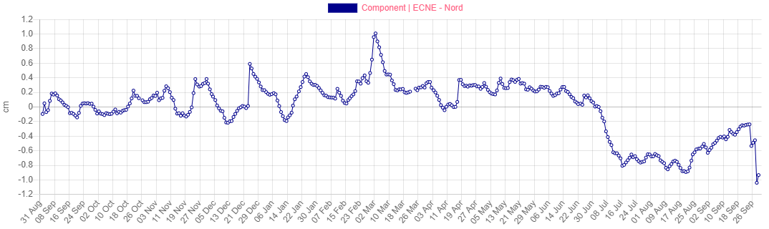

Grafico 2‑1 Serie temporale dell’ultimo anno della componente Nord della stazione ECNE (Cratere di Nord Est - Etna)

Lo studio di tali segnali sta alla base sia del monitoraggio geodetico che di attività di ricerca scientifica, tra cui lo studio delle deformazioni del suolo. Esse rappresentano la base di partenza del lavoro svolto per questa tesi, che ha l’obiettivo di cercare una correlazione tra la deformazione del suolo e il verificarsi di eventi vulcanici, quali eruzione vulcanica, fontane di lava, intrusioni magmatiche. La deformazione viene quindi misurata non solo sulle tre componenti delle singole stazioni (Nord, Est e quota), ma anche come distanze tra coppie di stazioni (Baselines) o variazioni dell’area di triagoli costituiti da stazioni GNSS. L’area geografica oggetto di questo studio è stata pertanto suddivisa in tanti triangoli adiacenti ai cui vertici ci sono le stazioni GNSS gestite dall’Osservatorio Etneo.

## Variazione areale

A titolo esemplificativo viene mostrata in Figura 1‑4 l’area del triangolo composto dalle stazioni EINT (Intermedia), ESLN (Serra la Nave) e ESPC (Serra Pizzuta Calvarina).

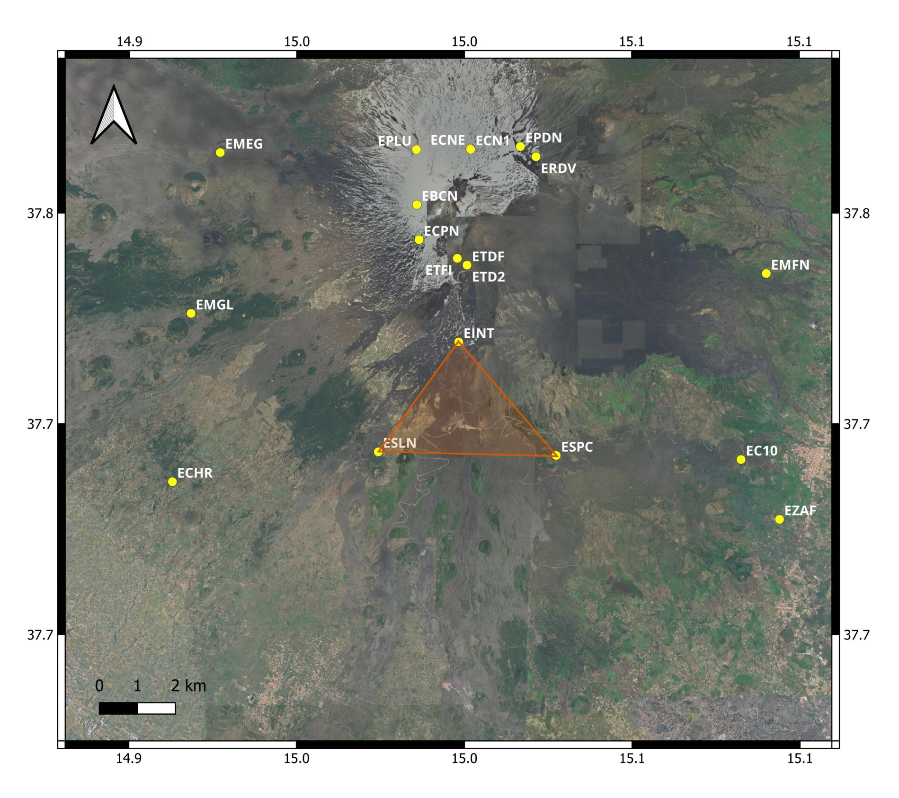

Figura 2‑3 Area del triangolo formato dalle stazioni EINT (Intermedia), ESLN (Serra la Nave) e ESPC (Serra Pizzuta Calvarina)

Per il calcolo dell’area del triangolo è stata utilizzata la formula di Erone, che utilizza il valore di ogni singolo lato del triangolo.

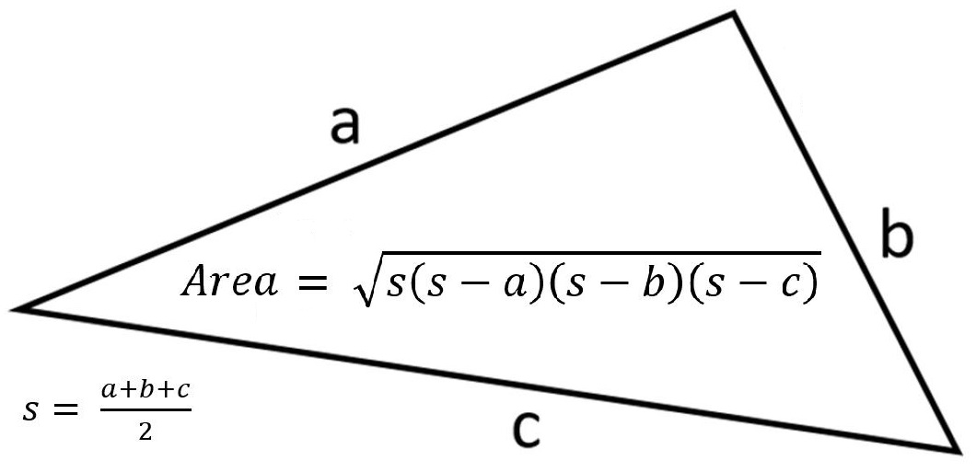

Formula 1‑1 Formula di Erone per il calcolo dell'area di un triangolo

Dato che i vertici del triangolo sono rappresentati dalla posizione delle tre stazioni che lo compongono, e che queste vengono elaborate dal ricevitore come coordinate nello spazio X-Y-Z, è stata adottata la distanza euclidea tri-dimensionale per calcolare la distanza tra due stazioni:

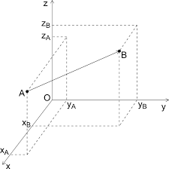

A = ($X_{A}, Y_{A}, Z_{A}$) B = ($X_{B}, Y_{B}, Z_{B}$)

Distanza tra A e B = $\sqrt{{(X_{A} - X_{B})}^{2} + {(Y_{A} - Y_{B})}^{2} + {(Z_{A} - Z_{B})}^{2}}$

Formula 1‑2 Distanza euclidea tra due punti nello spazio XYZ

Ritornando all’esempio del triangolo EINT-ESLN-ESPC, applicando la Formula 1‑2 alle coppie di stazioni EINT-ESLN, EINT-ESPC e ESLN-ESPC e quindi applicando la Formula 1‑1 otteniamo l’area del triangolo.

Considerando il fatto che la suddivisione in triangoli di tutta l’area studiata comporta l’avere triangoli di dimensioni diverse, si è deciso di determinare la variazione areale non in valore assoluto (es. cm2) ma in valore relativo, quindi espressa in “parti per milione” (ppm). Infine, se calcoliamo l’area del triangolo per ciascun giorno dell’ultimo anno otteniamo la serie temporale dell’area EINT-ESLN-ESPC, mostrata nel Grafico 1‑2.

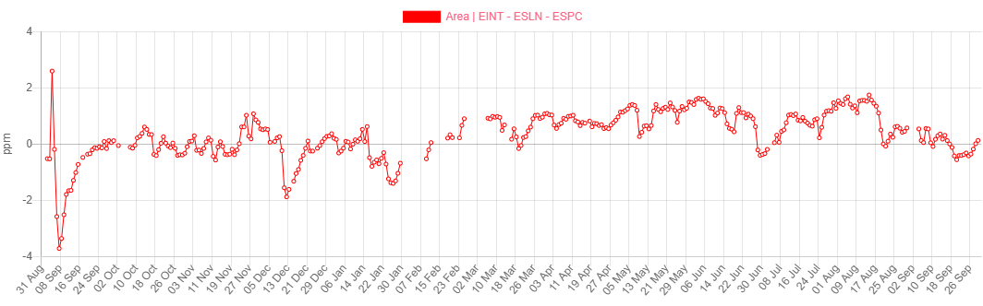

Grafico 2‑2 Serie temporale dell'area del triangolo formato dalle stazioni EINT-ESLN-ESPC

La variazione areale è da considerarsi come il risultato delle variazioni delle tre baseline[4] formate dai tre vertici del triangolo. La serie temporale vista sopra rappresenta quindi la combinazione delle tre serie temporali delle baseline ESLN-ESPC, EINT-ESPC e EINT-ESLN, mostrate nella Figura 1‑8.

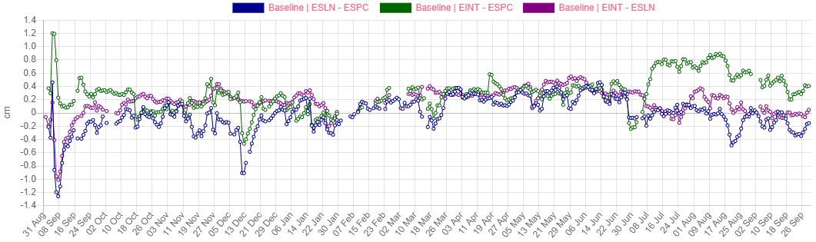

Grafico 2‑3 Serie temporali delle baseline costruite a coppie dei vertici del triangolo ESLN-EINT-ESPC

Trattare dunque una sola serie temporale piuttosto che tre riduce notevolmente la complessità dell’analisi dei dati GNSS.

# Analisi dei dati GNSS

Il periodo di riferimento utilizzato per lo studio e la creazione del modello di Intelligenza Artificiale proposto in questa tesi è stato scelto in funzione dell’attività vulcanica dell’Etna registrata negli ultimi anni dall’Osservatorio Etneo: il periodo selezionato è quello che ha registrato il più intenso processo di inflazione e deflazione al monte Etna degli ultimi 20 anni.

## Periodo

L’analisi dei dati GNSS acquisiti dalle reti di monitoraggio permanente del vulcano Etna ha permesso di studiare approfonditamente le deformazioni del suolo avvenute negli ultimi 20 anni, dal momento cioè in cui è stata creata la rete. La figura Figura 1‑9 mostra la variazione areale del triangolo formato dalle stazioni EDAM (Dammusi), EMEG (Monte Egitto) e EINT (Intermedia) per il periodo 01 gennaio 2019 – 30 aprile 2021, in cui si possono distinguere 4 fasi di inflazione[5] ed una fase finale di deflazione[6], che seguono l’eruzione vulcanica del 24 dicembre 2018 caratterizzata da un’intrusione magmatica sul fianco orientale del vulcano [b1].

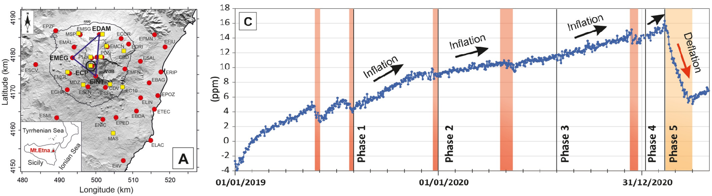

Figura 3‑1 Variazione areale del triangolo EDAM-EMEG-EINT che mostra le fasi di inflazione e deflazione registrate nel periodo 01.01.2019 - 30.04.2021 [b1]

Per il lavoro di questa tesi è stato scelto questo periodo di tempo, nello specifico dal 1° novembre 2018 al 30 aprile 2021 che, come già anticipato, comprende un’intrusione magmatica, decine di eruzioni vulcaniche e ben 17 fontane di lava avvenute nell’ultima fase, quella di deflazione.

## Suddivisione area vulcanica

Individuato il periodo da analizzare si è proceduto con la suddivisione dell’area vulcanica in triangoli adiacenti aventi come vertici le stazioni GNSS della rete permanente INGV-OE. I triangoli ricavati da questa suddivisione sono stati 20, e sono elencati nella Tabella 1

|  |  |
| --- | --- |
| 1) EDAM-ECNE-EPLU  2) EDAM-ECOR-EMCN  3) EDAM-EMSG-EPLU  4) EDAM-EPDN-ECNE  5) EDAM-EPDN-EMCN  6) EINT-ECPN-EMGL  7) EINT-ESLN-EMGL  8) EINT-ESLN-ESPC  9) EMEG-ECPN-EMGL  10) EMFN-ECOR-ECRI | 11) EMFN-ECOR-EMCN  12) EMFN-EMCN-EPDN  13) EPDN-ECNE-ECPN  14) EPDN-EINT-ECPN  15) EPDN-EINT-ESPC  16) EPDN-EMFN-ESPC  17) EPLU-ECNE-ECPN  18) EPLU-EMEG-ECPN  19) EPLU-EMEG-EMAL  20) EPLU-EMSG-EMAL |

Tabella 3‑1 Elenco dei triangoli scelti per la suddivisione dell'area vulcanica analizzata

La Figura 2‑2 mostra la suddivione dell’area vulcanica nei 20 triangoli elencati sopra.

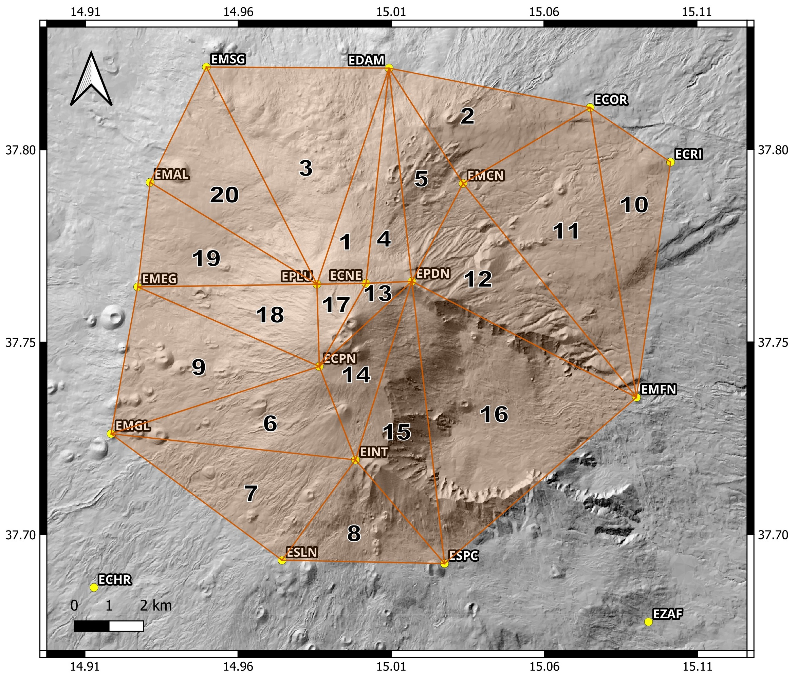

Figura 3‑2 Suddiviosne dell'area vulcanica in triangoli adiacenti.

Definiti i triangoli si è proceduto con il calcolo delle variazioni areali nel periodo scelto, applicando l’interpolazione dei dati per popolare i punti di discontinuità (assenza del dato), generando pertanto le serie temporali per ciascun triangolo, così come riportato nell’esempio descritto precedentemente e rappresentato nel Grafico 1‑2.

Nella Grafico 2‑1 sono mostrate nello stesso grafico le serie temporali di tutti i triangoli individuati.

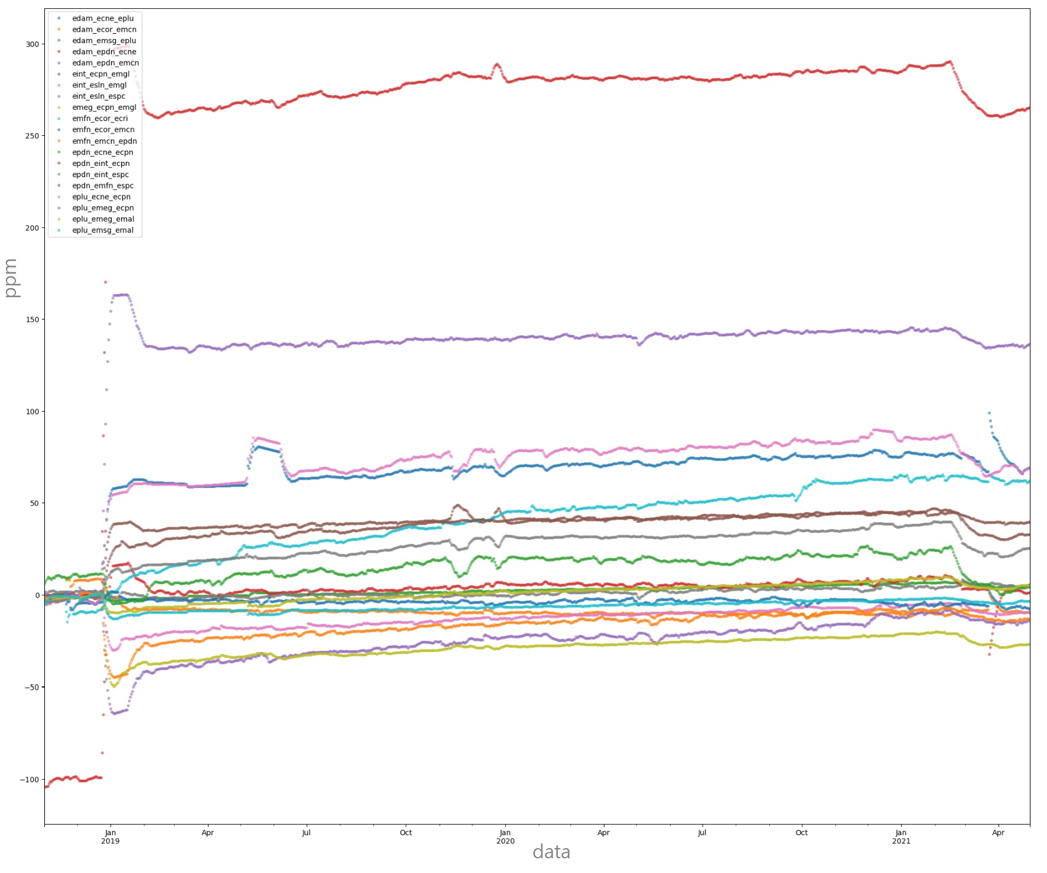

Grafico 3‑1 Serie temporali della variazione areale per i 20 triangoli aventi per vertici le stazioni GNSS dell'Etna

## Eventi vulcanici

Al fine di creare un modello di Intelligenza Artificiale che possa individuare automaticamente l’occorrere di eventi vulcanici si è deciso di utilizzare algoritmi tecnica di apprendimento supervisionato: il modello viene istruito quindi a predire i valori di uscita rispetto agli input (i *sample*s) sulla base di ouput noti, chiamati *target*, che gli vengono forniti. Questa fase del lavoro è stata quindi interessata dall’individuare tutti gli eventi vulcanici per cui vogliamo che il nostro sistema sia in grado di riconoscere automaticamente, sulla base delle ricerche scientifiche condotte dagli operatori dell’Istituto Nazionale di Geofisica e Vulcanologia. Il rusultato di tale ricerca è mostrato nella tabella Tabella 2‑2.

|  |  |  |
| --- | --- | --- |
| Data | Tipo di evento | Riferimento |
| 24/12/2018  21/01-03/02/2019  29/04-05/05/2019  30/05-02/06/2019  18-21/07/2019  27/07-04/08/2019  25-30/12/2019  19/04/2020  07-12/12/2020  13/12/2020  14/12/2020  21/12/2020  22/12/2020  18/01/2021  16/02/2021  18/02/2021  19/02/2021  21/02/2021  23/02/2021  24/02/2021  28/02/2021  02/03/2021  04/03/2021  07/03/2021  10/03/2021  12/03/2021  15/03/2021  17/03/2021  19/03/2021  24/03/2021  01/04/2021 | DI – Dike Intrusion  EA – Eruptive Activity  EA – Eruptive Activity  EA – Eruptive Activity  EA – Eruptive Activity  EA – Eruptive Activity  EA – Eruptive Activity  TA – Transactional Activity  EA – Eruptive Activity  TA – Transactional Activity  EA – Eruptive Activity  TA – Transactional Activity  TA – Transactional Activity  TA – Transactional Activity  LSLF – Large-Scale Lava Fountain  LF – Lava Fountain  LF – Lava Fountain  LF – Lava Fountain  LSLF – Large-Scale Lava Fountain  LF – Lava Fountain  LSLF – Large-Scale Lava Fountain  LF – Lava Fountain  LSLF – Large-Scale Lava Fountain  LSLF – Large-Scale Lava Fountain  LF – Lava Fountain  LSLF – Large-Scale Lava Fountain  LF – Lava Fountain  LF – Lava Fountain  LSLF – Large-Scale Lava Fountain  LF – Lava Fountain  LF – Lava Fountain | [b4]  [b3]  [b3]  [b3]  [b3]  [b3]  [b3]  [b2]  [b3]  [b2]  [b3]  [b2]  [b2]  [b2]  [b2]  [b2]  [b2]  [b2]  [b2]  [b2]  [b2]  [b2]  [b2]  [b2]  [b2]  [b2]  [b2]  [b2]  [b2]  [b2]  [b2] |

Tabella 3‑2 Elenco degli eventi vulcanici usati come target del modello supervisionato.

Al Grafico 2‑1 aggiungiamo adesso le occorrenze degli eventi vulcanici in modo da sovrapporre le serie temporali della variazione areale al target: il risultato è mostrato nel grafico Grafico 2‑2.

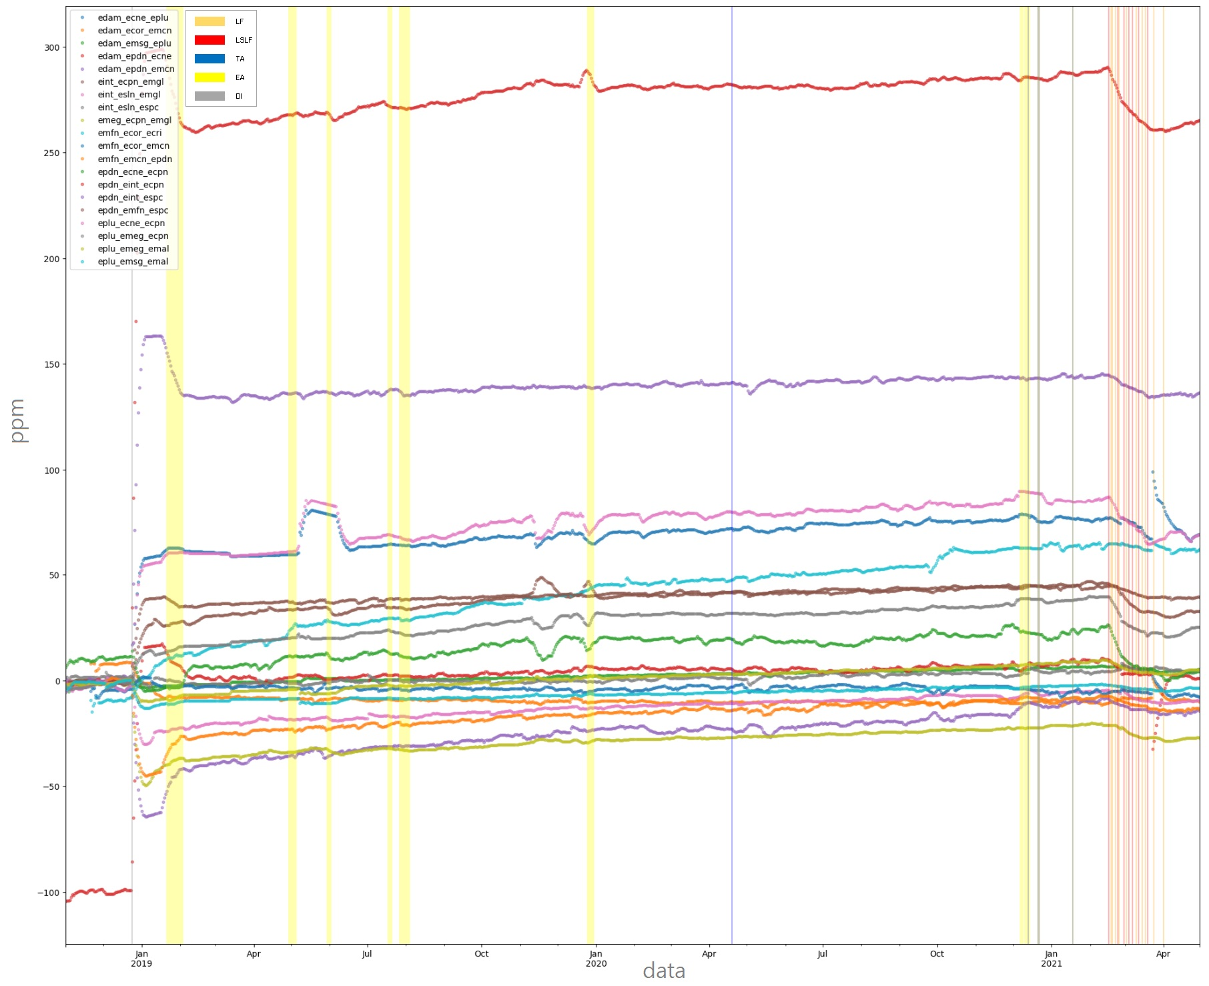

Grafico 3‑2 Serie temporali della variazione areale per i 20 triangoli sovrapposte all'occorrenza degli eventi vulcanici.

## Variazione relativa

L’analisi del Grafico 2‑2 è stata utile per definire il tipo di dato da fornire agli algoritmi di Machine Learning al fine di creare il modello che metta in relazione la deformazione del suolo, vista come variazione areale, e il manifestarsi di eventi vulcanici. Si è infatti ritenuto più efficace cercare la correlazione tra gli eventi vulcanici non con la variazione areale assoluta dei singoli triangoli, ma piuttosto con la loro variazione areale relativa, intesa come variazione positiva o negativa rispetto ai giorni precedenti. Si è quindi proceduto con l’applicazione della *feature engineering*[7] creando nuove serie temporali a partire dalla variazione areale, applicando la seguente formula:

$${VR}_{i}= V_{i}-(\frac{V_{i-1}+ V_{i-2}}{2})$$

in cui

$${VR}_{i}=Variazione areale Relativa del giorno i$$

$$V_{i}=Variazione areale assoluta del giorno i$$

La variazione areale relativa di un determinato giorno è pertanto la differenza tra la variazione areale di quel giorno rispetto alla media della variazione areale dei due giorni precedenti. Il significato da dare ai valori di VR è il seguente: un valore positivo rappresenta un’inflazione, mentre un valore negativo rappresenta una deflazione.

Vengono riportate, a titolo esemplificativo, le serie temporali della variazione areale assoluta, Grafico 3‑3, e della variazione areale relativa, Grafico 3‑4, entrambe riferite al triangolo EPLU-ECNA-ECPN in modo da poter vedere le differenze tra le due serie temporali.

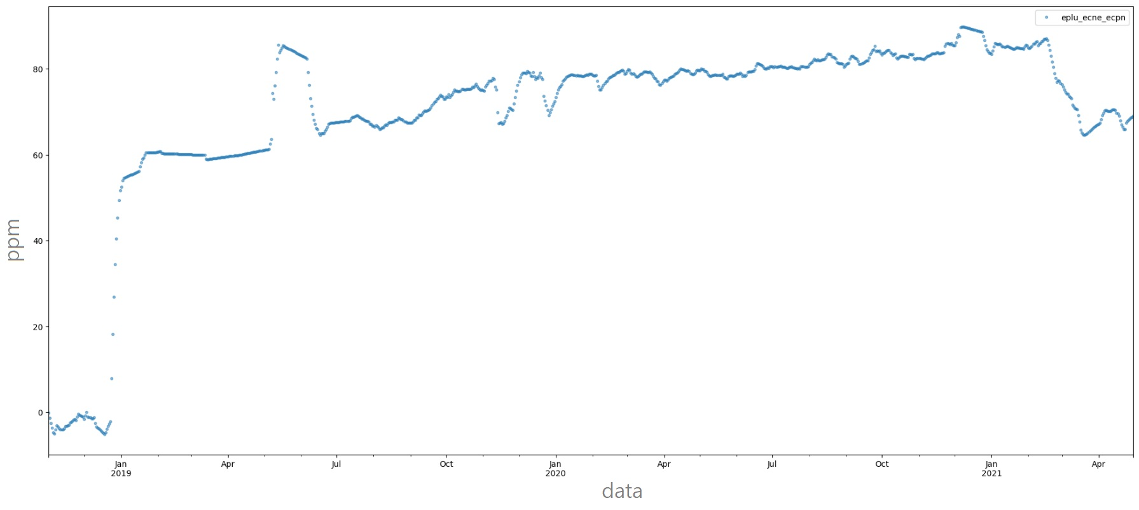

Grafico 3‑3 Serie temporale variazione areale assoluta del triangolo EPLU-ECNE-ECPN

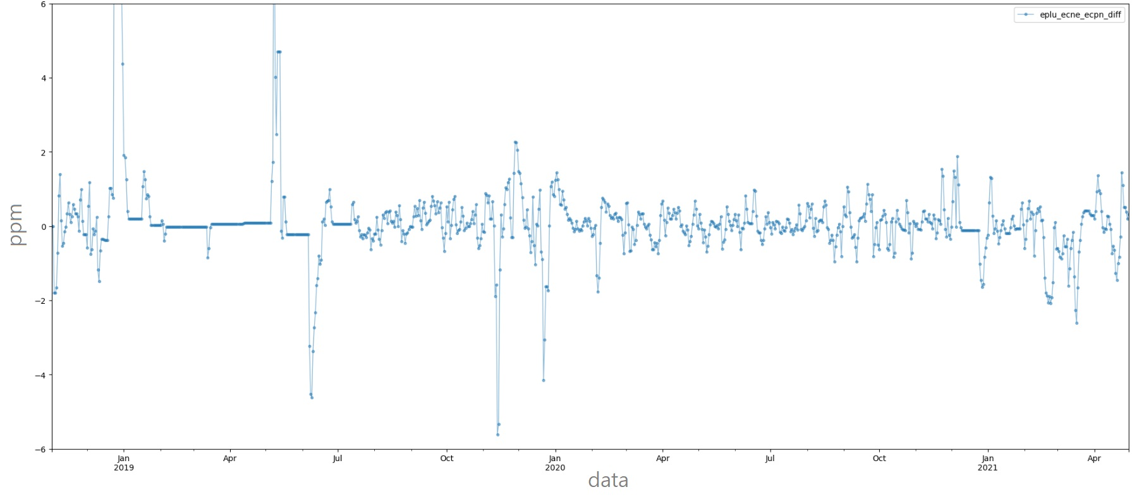

Grafico 3‑4 Serie temporale variazione areale relativa del triangolo EPLU-ECNE-ECPN

La caratteristica importante della serie temporale del Grafico 3‑4 è che è centrata sullo zero, quindi i valori positivi e negativi sono proporzionali alla repentinità della variazione areale, elemento su cui sarà allenato il modello di Machine Learning proposto in questa tesi.

## Il dataset

La scelta del periodo storico da studiare, la suddivisione dell’area vulcanica in triangoli adiacenti e l’applicazione della *feature engineering* hanno permesso di definire il dataset di partenza: esso infatti è costituito da 912 campioni (numero di giorni presenti dal 01/11/2018 al 30/04/2021), e ciascun campione è formato da 20 features (le variazioni areali relative dei 20 triangoli).

L’individuazione degli eventi vulcanici elencati nella Tabella 2‑2 ha permesso di definire il target, che è costituito da 2 classi:

* classe 0: nessun evento vulcanico
* classe 1: evento vulcanico

L’obiettivo del lavoro svolto per questa tesi è quindi quello di definire un classificatore che sia in grado di predire l’occorrenza di eventi vulcanici a partire dalla variazione areale relativa dell’edificio vulcanico.

### Bilanciamento classi – undersampling

La distribuzione delle classi per il dataset di partenza, costituito da 912 campioni, è mostrata nella Tabella 3‑3.

|  |  |  |
| --- | --- | --- |
| Classe | *N° occorrenze* | *% sul totale campioni* |
| 0 | 838 | 91,8% |
| 1 | 74 | 8,2% |

Tabella 3‑3 Distribuzione delle classi per il dataset di partenza

La distribuzione delle classi risulta pertanto essere sbilanciata. La conseguenza derivante dallo sbilanciamento delle classi è la distorsione del modello verso la previsione della classe maggioritaria [s3]. Le soluzioni maggiormente adottate per risolvere questo problema sono:

1. Sovracampionamento della classe minoritaria (oversampling)
2. Sottocampionamento della classe maggioritaria (undersampling)
3. Generare dati artificiali
4. Dare un peso diverso alle classi

Si è pertanto scelto di adottare, come soluzione al problema dello sbilanciamento, il sottocampionamento della classe maggioritaria, scegliendo come giorni appartenenti alla “classe 0” solo quelli antecedenti, in ordine cronologico, all’occorrenza della “classe 1”, nello specifico selezionando solo 8 giorni prima dell’evento vulcanico. Così facendo il modello sarà allenato a predire gli eventi vulcanici sulla base delle deformazioni del suolo che precedono gli eventi stessi.

Il processo di riduzione dei campioni è mostrato nel Grafico 3‑5.

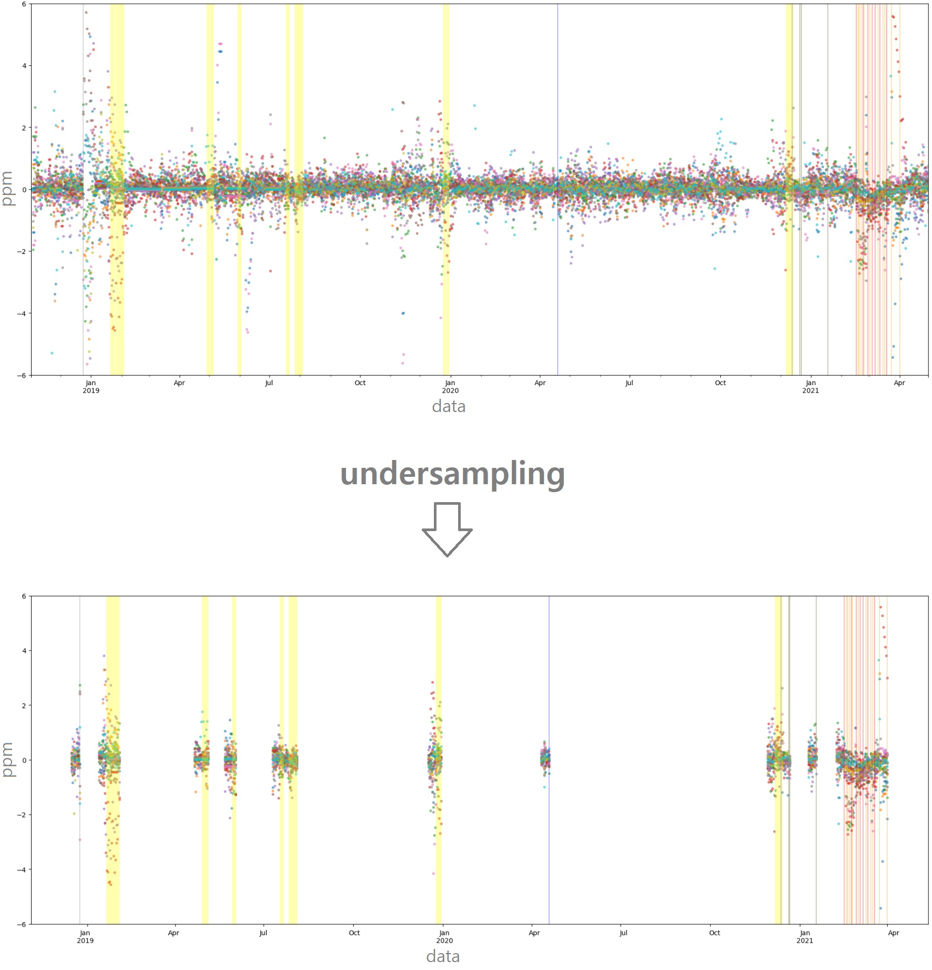

Grafico 3‑5 Processo di riduzione dei campioni per il bilanciamento delle classi: le barre verticali rappresentano l'occorrenza degli eventi vulcanici, i punti colorati rappresentano i campioni diversificati per features.

L*’undersampling* ha ridotto il numero totale di campioni da 912 a 189: essi rappresentano il dataset definitivo, e la distribuzione del target rispetto alle classi è mostrato nella tabella Tabella 3‑4.

|  |  |  |
| --- | --- | --- |
| Classe | *N° occorrenze* | *% sul totale campioni* |
| 0 | 115 | 60,8% |
| 1 | 74 | 39,2% |

Tabella 3‑4 Distribuzione delle classi per il dataset definitivo

### Training e Test set

L'apprendimento di un modello supervisionato (e.g. un classificatore, un regressore) viene effettuato sulla base di un insieme di addestramento, il **training set**. I modelli supervisionati, che mirano a cercare relazioni empiriche tra esempi dell'insieme di addestramento, possono dar vita al fenomeno del sovradattamento a tale insieme. Ciò significa che essi potrebbero identificare relazioni che valgono nell'insieme di addestramento ma non in generale (*overfitting*), per l'intera popolazione. Pertanto, per verificare se le relazioni empiriche apprese possano avere una validità generale, il modello appreso va valutato su un **test set** disgiunto dall'insieme di addestramento [s4]. Pertanto si è scelto di suddividere il dataset come segue:

* Training set, formato da 126 campioni su 189 (66,7%)
* Test set, formato da 63 campioni su 189 (33,3 %)

Il criterio con cui sono stati creati i due insiemi tiene conto della singolare distribuzione delle tipologie di eventi vulcanici verificate nel periodo storico scelto per questa tesi (vedi paragrafo 3.1). L’ultima parte del periodo scelto, dal 16/02/2021 al 01/04/2021, è caratterizzata infatti da una sequenza di 17 fontane di lava (b1, Figura 3‑3), tipologia di evento manifestata solo in questo periodo.

Figura 3‑3 Sequenza delle 17 fontane manifestate nella fase di deflazione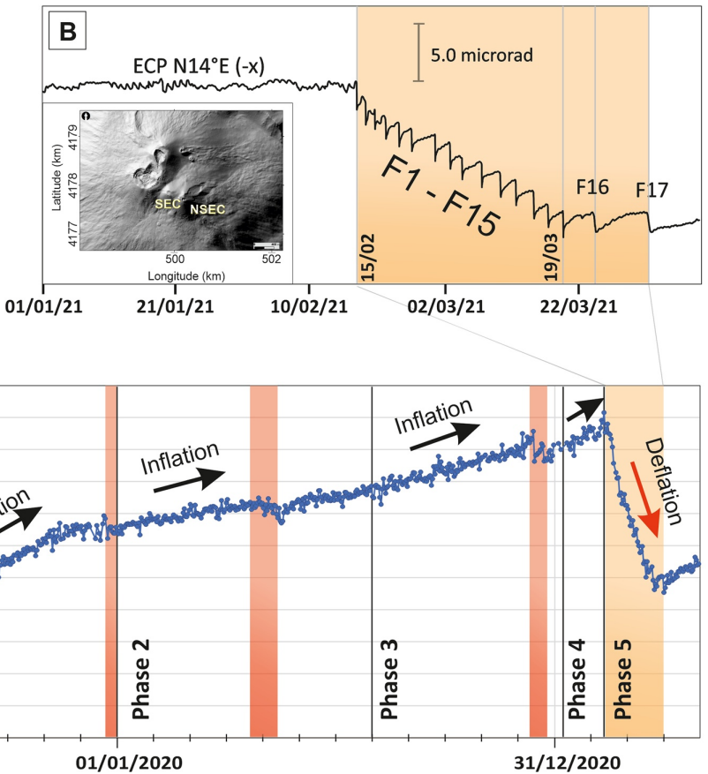 (b1)

E’ stato necessario quindi suddividere il dataset in modo tale che il training set e il test set contenessero entrambi i dati di tale periodo ed in proporzione alla loro percentuale rispetto al totale dei campioni. La Figura 3‑4 mostra la suddivisione del dataset in Training e Test set.

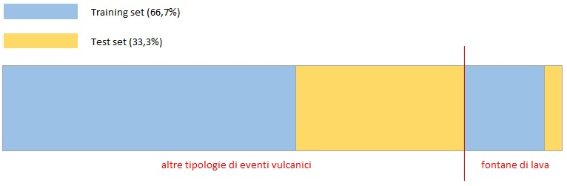

Figura 3‑4 Suddivisione del dataset in training e Test set

### Standardizzazione

Definita la suddivisione del dataset tra training e test set si è proceduto con la standardizzazione dei dati, tecnica usata nel machine learning in fase di preparazione dei dati per garantire una scala e una ponderazione simili per tutti gli attributi (b6). L’effetto della standardizzazione è quello di scalare i dati in modo che abbiano media 0 e deviazione standard pari a 1. La formula applicata è la seguente:

$$Z= \frac{x- μ}{σ}$$

In cui:

$$Z=valore standard$$

$$x=valore osservato$$

$$μ=media del campione$$

$$σ=deviazione standard del campione$$

Dato che il training set è utilizzazto per allenare il modello di machine learning, la standardizzazione si applica ad esso, calcolandone i valori di media e deviazione standard per ciascuna feature. Nella Tabella 3‑5 sono riportati tali valori. Questi sono gli stessi con cui il test set viene normalizzato.

|  |  |  |
| --- | --- | --- |
| **Feature** | $$μ$$ | $$σ$$ |
| EDAM-ECNE-EPLU  EDAM-ECOR-EMCN  EDAM-EMSG-EPLU  EDAM-EPDN-ECNE  EDAM-EPDN-EMCN  EINT-ECPN-EMGL  EINT-ESLN-EMGL  EINT-ESLN-ESPC  EMEG-ECPN-EMGL  EMFN-ECOR-ECRI  EMFN-ECOR-EMCN  EMFN-EMCN-EPDN  EPDN-ECNE-ECPN  EPDN-EINT-ECPN  EPDN-EINT-ESPC  EPDN-EMFN-ESPC  EPLU-ECNE-ECPN  EPLU-EMEG-ECPN  EPLU-EMEG-EMAL  EPLU-EMSG-EMAL | 0.144713  0.096944  -0.034579  -0.337091  0.001546  -0.119565  -0.047072  0.008210  -0.108813  0.140302  0.034234  -0.055439  -0.166965  -0.180316  -0.069271  -0.066864  -0.191393  -0.063500  0.002059  0.004627 | 3.125811  0.898655  0.159112  3.453219  0.490204  0.585334  0.335151  0.407505  0.304158  0.556443  0.871274  0.362596  0.647669  0.792698  0.418900  0.309505  0.779531  0.549749  0.167340  0.136999 |

Tabella 3‑5 Valori di Media ($μ$) e Deviazione Standard (σ) calcolati sul training set per ciascuna feature.

# Applicazione del Machine learning

Come già scritto nei capitoli precedenti, l’obiettivo proposto per questa tesi è quello di creare un modello di Machine Learning in grado predire il verificarsi di eventi vulcanici a partire dalla variazione areale dell’edificio vulcanico. Si è pensato quindi di adottare vari algoritmi in modo da poter individuare quello che abbia le migliori performance con il tipo di dato trattato e preparato con i passaggi descritti nel capitolo precedente.

Il linguaggio di programmazione scelto per poter sviluppare il modello proposto è Python versione 3, e l’ambiente di svilippo usato è Colab, la piattaforma di sviluppo Python basata su cloud. Tra le tante motivazioni che hanno portato alla scelta di questo linguaggio di programmazione la più importante è stata la possibilità di accedere ad una vasta gamma di librerie per il supporto al calcolo scientifico come Numpy, Scikit-Learn, Pandas, etc..

## Regressione logistica

Il primo modello statistico utilizzato è stato il modello Logit, noto anche come modello logistico o Regressione Logistica. Esso viene spesso utilizzato per la classificazione e gli *analytics* predittivi. Essendo un classificatore probabilistico, perché utilizza un'ipotesi di modellazione specifica per mappare le *features* a una probabilità di appartenenza alla classe, esso dà come risultato una probabilità, di conseguenza la variabile dipendente è delimitata tra 0 e 1 (s5)(b6).

Nel nostro caso la variabile dipendente è di natura dicotomica, cioè ha solo due possibili esiti ( vedi paragrafo 3.5 ), quindi è stata utilizzata la regressione logistica di tipo binaria, in cui la variabile dipendente (la classe da predire) è ricavata dall’insieme {-1, +1} secondo i passaggi matematici che seguono.

Sia il vettore $\overline{θ}=(θ_{0},θ_{1}… θ_{d})$ un vettore di d+1 parametri diversi. L’i-esimo parametro $θ_{i}$ è un coefficiente correlato all’i-esima dimensione x dei dati (le 20 features nel nostro caso) e $θ_{0}$ è il parametro di offset. Quindi per un sample $X=(x_{1}… x_{d})$, la probabilità che la variabile di classe C assuma i valori +1 oppure -1, viene modellata con l’uso della funzione logistica.

$$P\left(C=+1 | \overline{X}\right)= \frac{1}{1+e^{-(θ_{0}+\sum_{i=1}^{d}{θ_{i}}x_{i})}}$$

$$P\left(C=-1 | \overline{X}\right)= \frac{1}{1+e^{(θ_{0}+\sum_{i=1}^{d}{θ_{i}}x_{i})}}$$

Nella regressione logistica, i parametri $\overline{θ}=(θ_{0},θ_{1}… θ_{d})$ possono essere visti come i coefficienti di un separatore dell’iperpiano $θ_{0}+\sum_{i=1}^{d}{θ_{i}}x_{i}=0$ tra le due classi (Figura 4‑1).

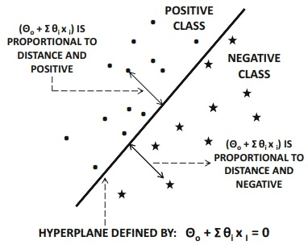

Figura 4‑1 Illustrazione della regressione logistica in termini di separazione lineare (pag 311 di b6)

Il termine $θ_{0}+\sum_{i=1}^{d}{θ_{i}}x_{i}$, all’interno dell’esponente della funzione logistica, è proporzionale alla distanza tra i punti e il separatore dell’iperpiano.

I valori positivi della distanza assegneranno valori di probabilità maggiori di 0.5 alla classe positiva. I valori negativi della distanza assegneranno valori di probabilità (simmetricamente uguali) maggiori di 0.5 alla classe negativa

Pertanto la funzione logistica converte le distanze in probabilità interpretabili nell’insieme C = (0,1). Infine l’assegnazione alla classe 0 viene fatta per valori di C < 0.5 e alla classe 1 per valori di C > 0.5.

### Allenamento del regressore logistico

In Python, i modelli di Regressione Logistica utilizzati sono quelli presenti nel framework *scikit-learn*, appartenenti alla libreria *sklearn.linear_model*, nello specifico le funzioni *LogisticRegression* e *LogisticRegressionCV.*

## Random Forest

Il secondo modello utilizzato è il *Random Forest* o Foreste casuali. Esse possono essere viste come una generalizzazione del metodo di bagging di base, come applicato agli alberi decisionali.

Algoritmi usati: pro e contro

* Regressione logistica
* Random forest
* PCA
* XGBoost (?)

Comparazione

Scelta del modello con migliore accuratezza: grid search

Riscontro delle aree maggiormente correlate col target: spiegazione vulcanologica

# Risultati

## Scelta del modello migliore

## Predizione

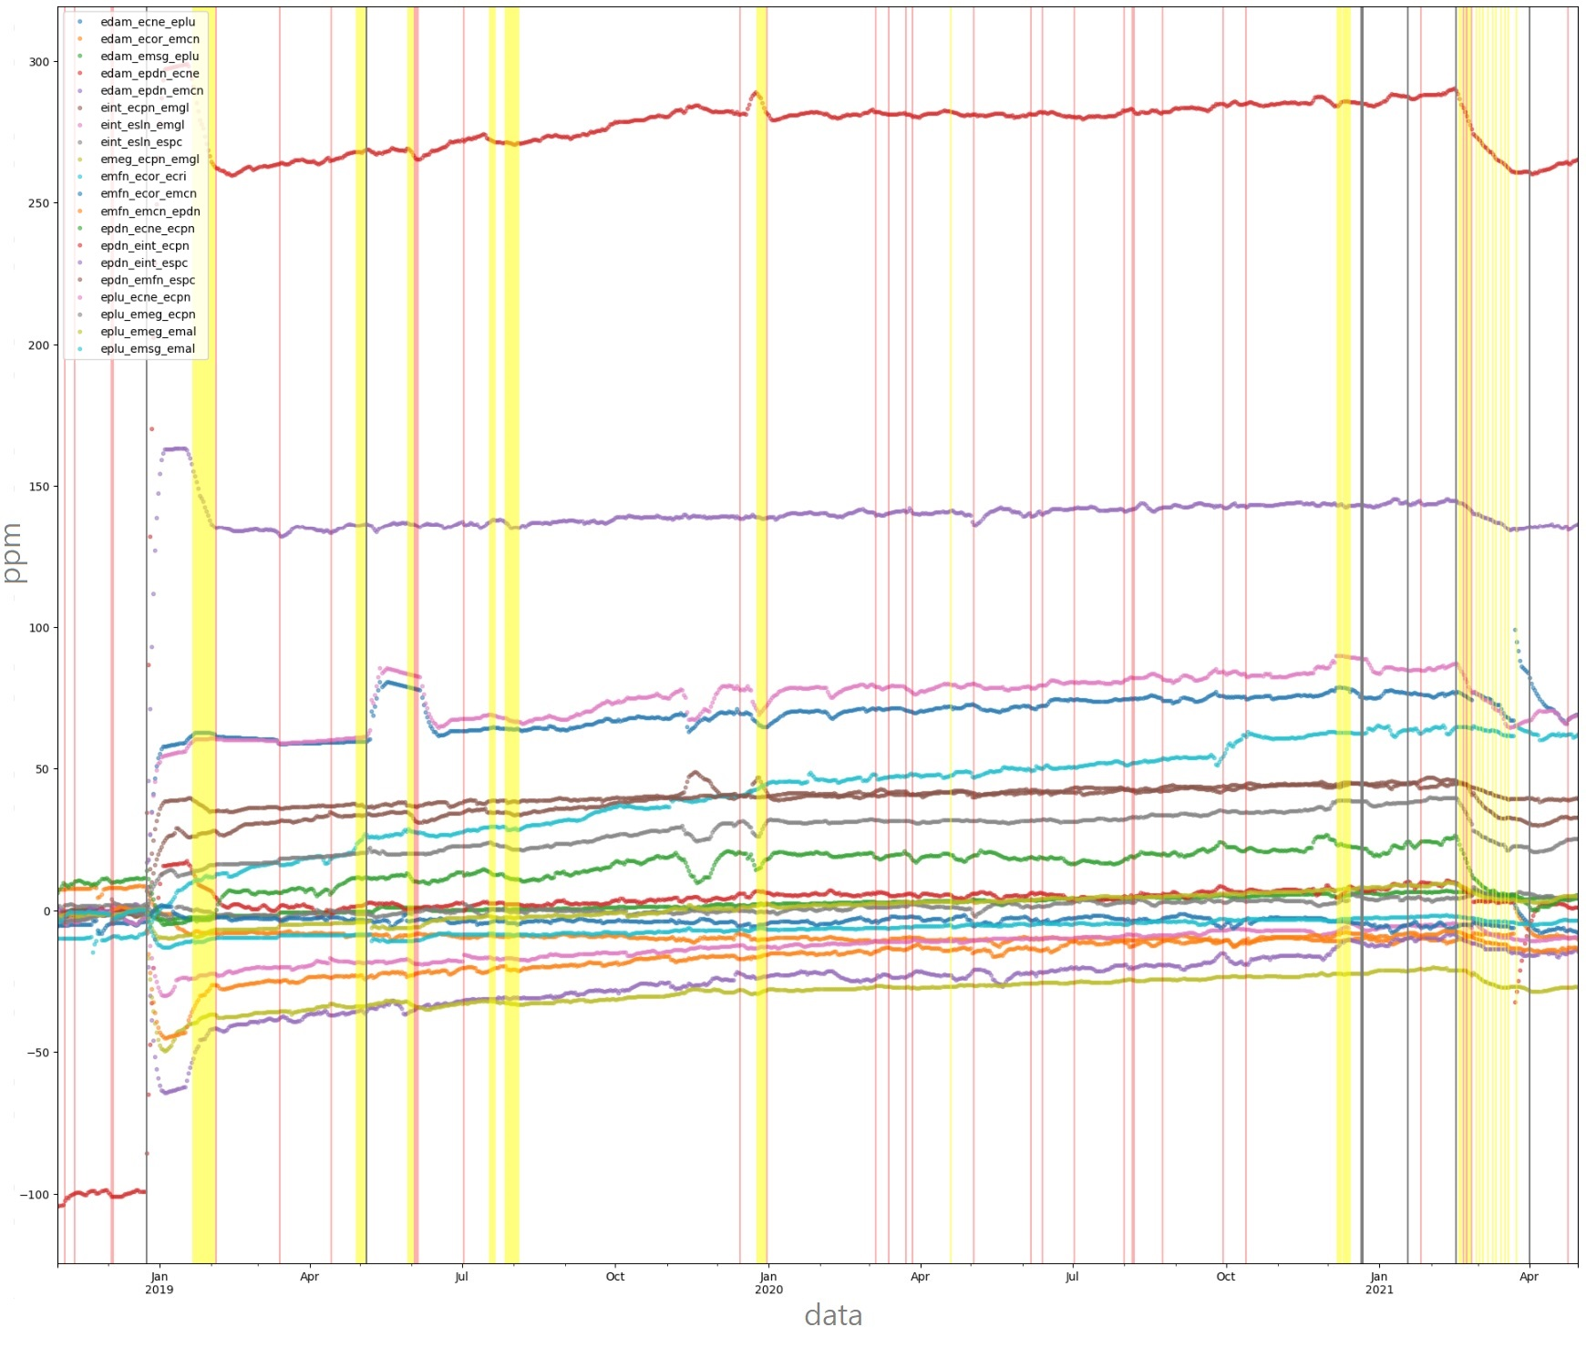

# Uso del modello per predizione

Introduzione del pre-evento, 3 classi

# Conclusioni

RINGRAZIAMENTI

INDICE DELLE FIGURE

Figura 2‑1 Mappa delle stazioni GNSS della rete permanente dell'Etna gestita dall'Osservatorio Etneo 5

Figura 2‑2 Stazione GNSS presente sull’Etna costituita da antenna (a sinistra), ricevitore (a destra) e altri apparati. 6

Figura 2‑3 Area del triangolo formato dalle stazioni EINT (Intermedia), ESLN (Serra la Nave) e ESPC (Serra Pizzuta Calvarina) 8

Figura 3‑1 Variazione areale del triangolo EDAM-EMEG-EINT che mostra le fasi di inflazione e deflazione registrate nel periodo 01.01.2019 - 30.04.2021 [b1] 13

Figura 3‑2 Suddiviosne dell'area vulcanica in triangoli adiacenti. 14

Figura 3‑3 Sequenza delle 17 fontane manifestate nella fase di deflazione (b1) 25

Figura 3‑4 Suddivisione del dataset in training e Test set 26

INDICE DEI GRAFICI

Grafico 2‑1 Serie temporale dell’ultimo anno della componente Nord della stazione ECNE (Cratere di Nord Est - Etna) 7

Grafico 2‑2 Serie temporale dell'area del triangolo formato dalle stazioni EINT-ESLN-ESPC 10

Grafico 2‑3 Serie temporali delle baseline costruite a coppie dei vertici del triangolo ESLN-EINT-ESPC 11

Grafico 3‑1 Serie temporali della variazione areale per i 20 triangoli aventi per vertici le stazioni GNSS dell'Etna 15

Grafico 3‑2 Serie temporali della variazione areale per i 20 triangoli sovrapposte all'occorrenza degli eventi vulcanici. 18

Grafico 3‑3 Serie temporale variazione areale assoluta del triangolo EPLU-ECNE-ECPN 20

Grafico 3‑4 Serie temporale variazione areale relativa del triangolo EPLU-ECNE-ECPN 20

Grafico 3‑5 Processo di riduzione dei campioni per il bilanciamento delle classi: le barre verticali rappresentano l'occorrenza degli eventi vulcanici, i punti colorati rappresentano i campioni diversificati per features. 23

INDICE DELLE TABELLE

Tabella 3‑1 Elenco dei triangoli scelti per la suddivisione dell'area vulcanica analizzata 14

Tabella 3‑2 Elenco degli eventi vulcanici usati come target del modello supervisionato. 17

Tabella 3‑3 Distribuzione delle classi per il dataset di partenza 22

Tabella 3‑4 Distribuzione delle classi per il dataset definitivo 24

Tabella 3‑5 Valori di Media ($μ$) e Deviazione Standard (σ) calcolati sul training set per ciascuna feature. 28

BIBLIOGRAFIA

[b1] Bruno, V., Aloisi, M., Gambino, S., Mattia, M., Ferlito, C., & Rossi, M. (2022). *The most intense deflation of the last two decades at Mt. Etna: the 2019–2021 evolution of ground deformation and modeled pressure sources.* Geophysical Research Letters, 49(6), e2021GL095195.

[b2] Andronico, D., Cannata, A., Di Grazia, G., & Ferrari, F. (2021). *The 1986–2021 paroxysmal episodes at the summit craters of Mt. Etna: Insights into volcano dynamics and hazard.* Earth-Science Reviews, 220, 103686.

[b3] Calvari, S., & Nunnari, G. (2022). *Etna output rate during the last decade (2011–2022): Insights for hazard assessment.* Remote Sensing, 14(23), 6183.

[b4] Mattia, M., Bruno, V., Montgomery‐Brown, E., Patanè, D., Barberi, G., & Coltelli, M. (2020). *Combined seismic and geodetic analysis before, during, and after the 2018 Mount Etna eruption.* Geochemistry, Geophysics, Geosystems, 21(9), e2020GC009218.

[b5] Russell, S. J., & Norvig, P. (2016). *Artificial intelligence: a modern approach*. Pearson.

[b6] Charu Aggarwal (2015). *Data Mining: the Textbook.* Springer

[b7] Falsaperla, S., Alparone, S., D’Amico, S., Grazia, G., Ferrari, F., Langer, H., ... & Spampinato, S. (2005). *Volcanic tremor at Mt. Etna, Italy, preceding and accompanying the eruption of July*–August, 2001. pure and applied geophysics, 162, 2111-2132.

[b8] Alparone, S., Andronico, D., Lodato, L., & Sgroi, T. (2003). *Relationship between tremor and volcanic activity during the Southeast Crater eruption on Mount Etna in early 2000.* Journal of Geophysical Research: Solid Earth, 108(B5).

[b9] Andronico, D., Scollo, S., & Cristaldi, A. (2015). *Unexpected hazards from tephra fallouts at Mt Etna: The 23 November 2013 lava fountain.* Journal of Volcanology and Geothermal Research, 304, 118-125.

SITOGRAFIA

[s1] wikipedia.org

[s2] ingv.it

[s3] netai.it

[s4] it.wikipedia.org/wiki/Training_e_test_set

[s5] ibm.com/it-it/topics/logistic-regression

1. ELT: Extraction Load and Transform: i dati vengono memorizzati nel loro formato nativo (raw) in repository chiamati Data Lake; la fase di processamento viene eseguita in maniera asincrona ed indipendente.
2. Lo standard RINEX permette la memorizzazione e lo scambio dei dati, provenienti da sistemi satellitari di navigazione, indipendentemente dal ricevitore usato per effettuare la misura.
3. MIT, Scripps Institution of Oceanography and Harvard University with support from the National Science Foundation
4. Baseline: vettore che unisce due punti nello spazio
5. Inflazione: rigonfiamento / espansione dell’edificio vulcanico
6. Deflazione:sgonfiamento /contrazione dell’edificio vulcanico
7. Feature Engineering: l’ingegneria delle funzionalità è una fase di preelaborazione nell'apprendimento automatico supervisionato e nella modellazione statistica che trasforma i dati grezzi in un insieme di input più efficace[s1].